工作简报

第47期

四川省长宁县职业技术学校 2022年11月 11日

奋勇拼搏创佳绩 砥砺前行圆梦想

­­­­­­­­­­­­­——2020级高三工作推进会暨2019级高考成果颁奖会

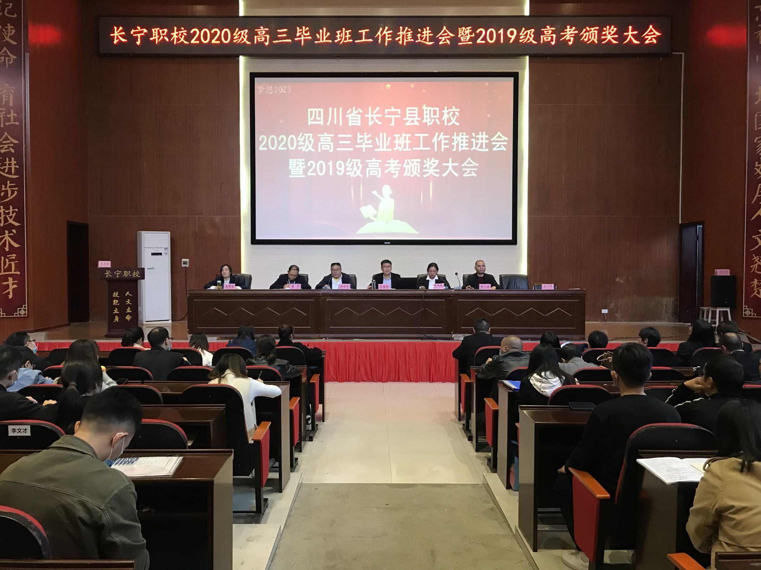为提升教学质量，全力备战高考，11月16日下午，我校召开了2020级高三工作推进会暨2019级高考成果颁奖会。参加本次会议的有：校级领导、行政干部、教务处、教科室、专业部管理人员、教研组长、备课组长、2019级和2020级所有教师，本次会议由学校党委副书记熊鸿焰主持。

会议共有八项议程：

议程一：副校长周训冬宣读《2020级高三毕业班工作推进方案》，建立了由校级领导、行政干部、专业部领导、科任教师的“四包责任制”，公布了各专业部的本科人数目标，并对在座教师提了四点要求：一是健全管理制度；二是抓好教学常规；三是聚焦课堂；四是教师队伍要形成合力。

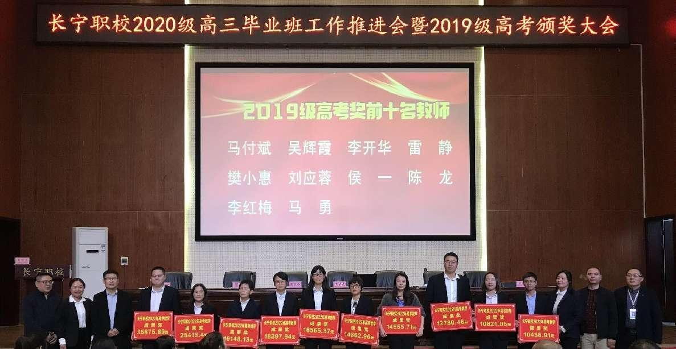议程二：副校长张小波宣读了2019级各专业部的高考成果奖，校级领导为前十名的老师颁奖，并予以祝贺。

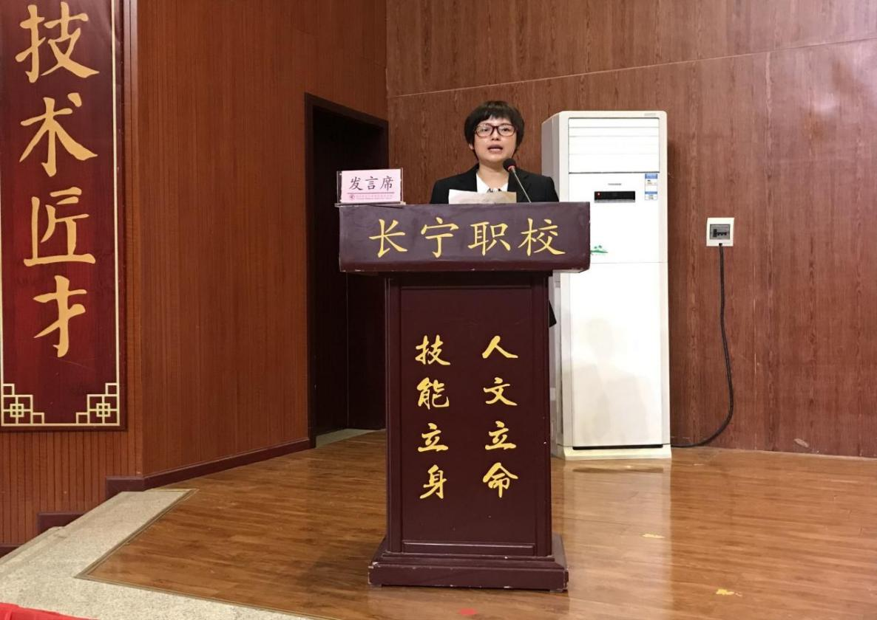

议程三：2019级的教师代表刘应蓉和大家分享班级管理的经验。

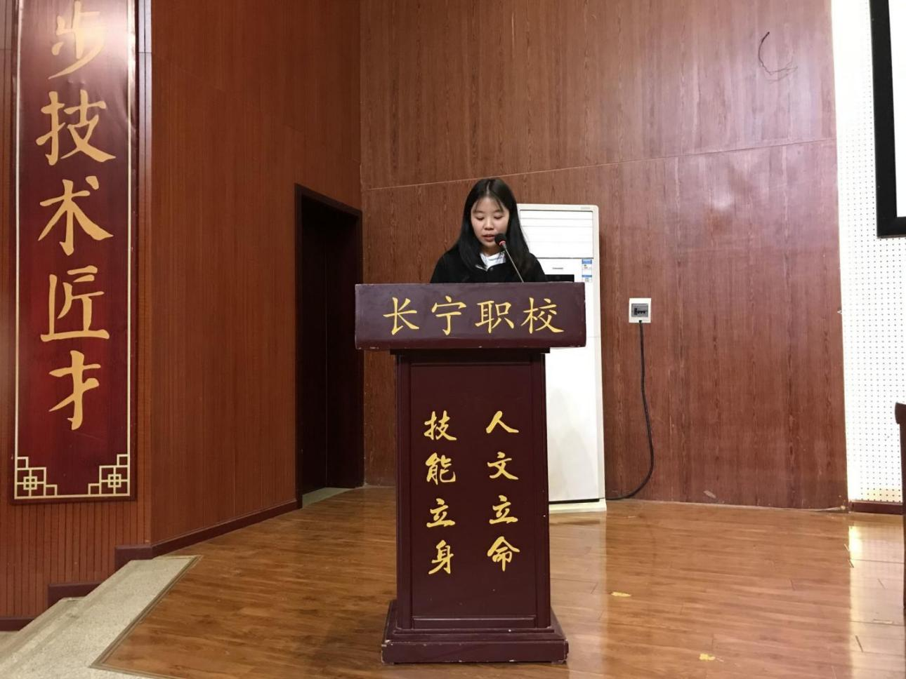议程四：2020级教师代表李林发言，分享了管理学生“陪伴、竞争、心态以及心灵鸡汤”的“三菜一汤”经验。

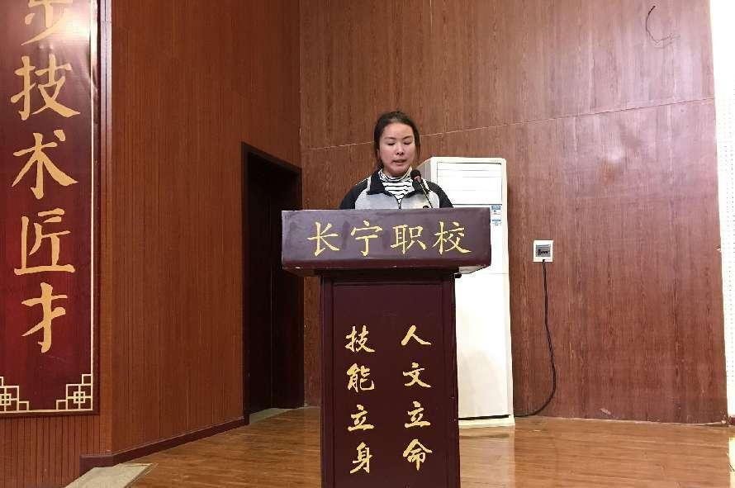

议程五：20机械（1）班的宋媛瑕代表全体高三学生发言。

议程六：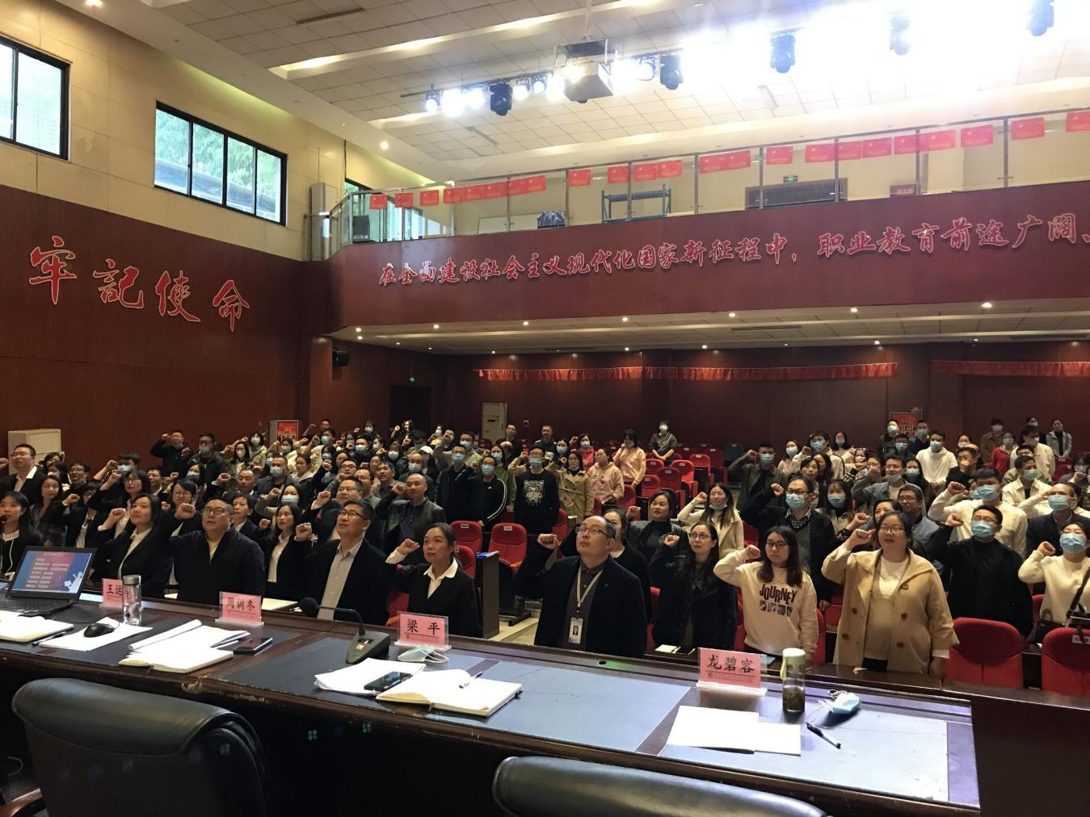李林带领2020级高三教师宣誓。

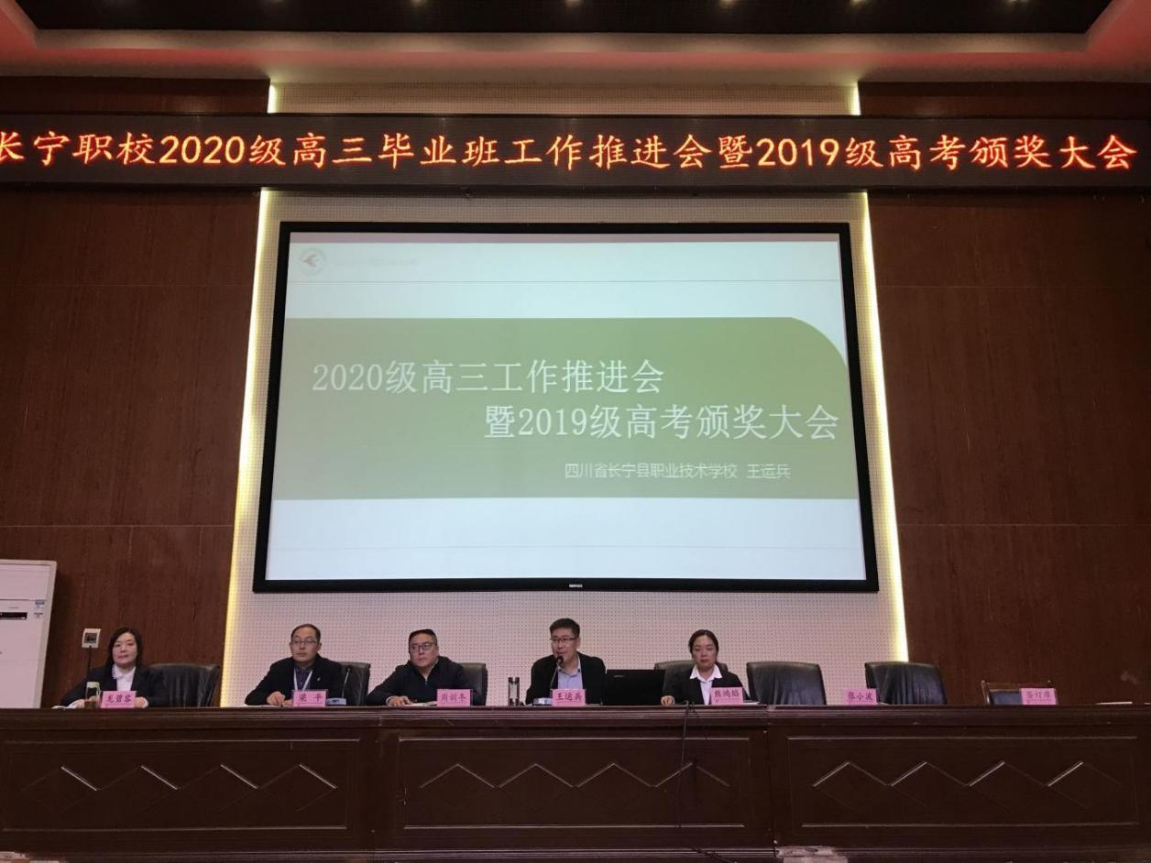

议程七：党委书记、校长王运兵代表学校对2019级全体老师取得优秀的成绩予以祝贺。同时分析了我校最近三年全县前1200名的录取学生人数和我校在全市高考成绩的排名，希望大家再接再厉，再创辉煌。

王运兵结合学校现状，明确提出学校教学改革迫在眉睫，一是建立有效的奖励机制，进一步优化高考奖励方案；二是加强优质生源招生和建立学生流动机制。加大优质生源的招生力度，严格落实对强化班学生的质量监控，实行强化班学生能进能出的动态调整机制。三是创新教学管理模式，加强师资队伍建设。学校成立高考部，建立普职融通机制，加强对强化班学生学习时间的管理，加强对强化班教师队伍的培养。四是推动教学教研改革，对考试形势进行改革，质量和效益并重，和长中形成教研联合。五是推进常规管理，涉及班级文化建设，教师教学常规，师生身心健康等方面。六是提出了五个到位：四包责任落实到位、目标考核到位、教学科研管理到位、教学常规管理到位，教育指导到位。

|  |  |
| --- | --- |
| 14 | 15 |
| 13 | 12 |

议程八：王运兵分别和各专业部长签订了目标责任书。

最后，王运兵提出了职业教育要有理想，并对在座全体教师予以衷心的感谢，会议在热烈的掌声中谢幕。

长宁县职业技术学校教科室 2022年11月10日

报送：县教体局办、教育股、督导室、教育中心。

抄送：各处室、专业部